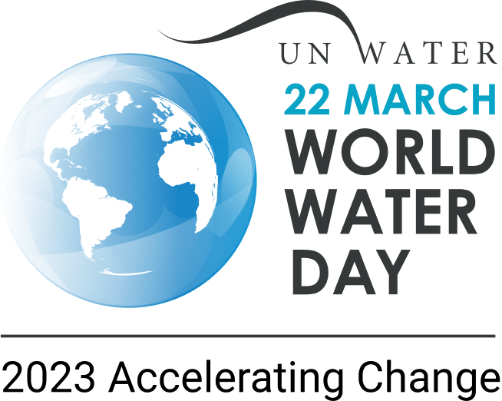
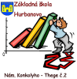
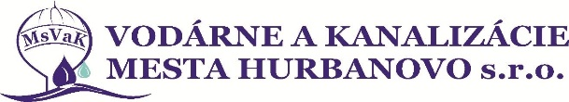

Základná škola Námestie Konkolyho-Thege 2, Hurbanovo v spolupráci MsVaK – Vodárne a kanalizácie mesta Hurbanovo, s.r.o. vyhlasuje pri príležitosti Svetového dňa vody – 22.3.

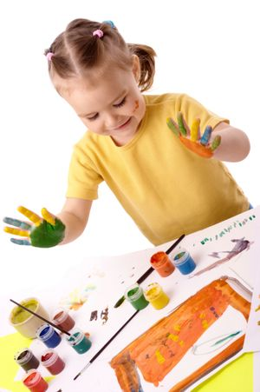
Výtvarnú a fotografickú súťaž o najkreatívnejšiu, najzaujímavejšiu prácu na tému VODA

Výtvarná súťaž: 1. kategória – 1.-4.ročník
2. kategória – 5.-9.ročník

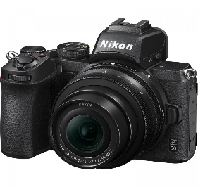
Fotografická súťaž: 1.kategória – 5.-9.ročník

Termín odovzdanie prác je do 31.3.2023 p. vych. Jozefíne Moravčíkovej – najlepšie, nápadité, kreatívne tvorby, fotky budú odmenené zaujímavými cenami a vystavené.

Tešíme sa na Vaše výtvarné práce!

